项目部署地址：[www.liwenhua.com](http://www.liwenhua.com)

项目源码地址：[www.github.com/xxx](http://www.github.com/xxx)

|  |
| --- |
| Git下载地址: https://git-scm.com/ |

今日目标：

Git>Github>域名&云服务器>项目部署

1.代码管理工具VCS系统——理论/难点

Version Control System,版本控制系统，用于存储、分享、合并、历史回退、代码追踪等等功能

常见的VCS软件：CVS、SVN/Subversion、Git

Git是一个目前最流行的“版本控制系统”软件。

# Git软件中的基本概念——难点&重点：

（1）Repository/Repo:仓库，用于存储项目文件（文本/字节），以及每个文件的每次修改历史（谁/时间/内容）

Repo=File+History,一般情况下每个项目都会有一个主文件夹，此文件夹一般就是一个“仓库”

（2）Revision:修订版本号，每个开发人员的每一次保存提交都应该有一个唯一的修订版本号。

（3）Working Directory：工作区，就是一个本地磁盘上的普通文件夹，其中存储着所有修改过的项目文件（未经最终提交定稿的）。

（4）Stage/Cache（暂存区）：一块特殊的内存区域，用于临时存储需要永久保存提交的修改

（5）Repo Branch：仓库分支，磁盘中的特定区域，存储着每次永久提交的文件及其修改历史——仓库中的每次提交都会自动生成一个修订版本号

（6）add：添加，把修改添加入暂存区

（7）commit：提交，把暂存区中的内容永久提交到仓库分支

# 2.Git的常用命令——重点

（1）第一次使用Git之前需要告诉Git系统开发者的姓名和邮箱

git config –global user.name “用户名”

git ocnfig—global user.email “用户邮箱”

（2）git init：把当前文件夹初始化为一个Git仓库（直接目录下打开cmd输入git init）

（3）git status:查看当前工作区，暂存区，仓库分支第三者状态

（4）git add xx.html：把指定的文件添加到暂存区

git add . ：把当前工作区的所有修改添加到暂存区

（5）git commit –m “提交说明消息”：把当前暂存区中的多有内容永久提交到仓库分支，并生成“修订版本号”（若之前未设置用户名和邮箱，此处会进行提示）

（6）git log： 查看当前仓库中的提交日志（版本号/谁/事件/内容）

（7）git clone：克隆，把远程的仓库完整的赋值一份到本地

（8）git push：推，把本地仓库中的内容（文件+历史）“上传”到公共仓库

（9）git pull：拉，把公共仓库中共的内容（合并后的文件+历史）“下载”到本地仓库

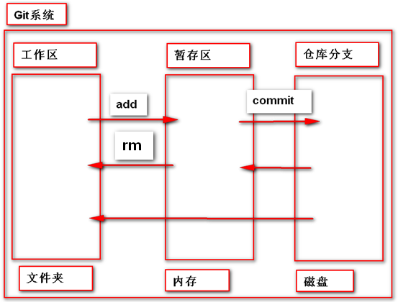

|  |
| --- |
| 面试题：公司团队项目中使用Git的一般过程：  （1）项目管理者创建一个公共项目仓库：  git init  并创建一些初始化文件，例如:  ReadMe.md（使用说明）、  License.txt（用户许可）、  .gitignore（仓库忽略列表）  （2）其它项目组员克隆公共仓库到自己的计算机：  git clone 地址  （3）每天早上项目组员从项目经理处领取任务，在自己的计算机中增删改项目文件，添加到本地暂存区，提交到本地的仓库：  git add . , git commit –m “提交说明消息”  （4）每天晚上下班前，开发者把本地仓库中的版本推送到公共仓库：git push 地址 / git push origin  （5）第二天早上上班，每个开发者都从公共仓库拉取最新的合并后的内容：git pull 地址 / git pull origin |

3.使用Github（Git仓库的集中地）

Git是一款VCS软件，用于管理本地仓库

Github.com是一个网站，底层基于Git技术，用于向全世界提供公共仓库托管服务——目前全球最大最活跃的Git仓库提供商/开源项目集散地。

# Github.com的使用步骤：

（1）准备一个邮箱

（2）注册一个Github.com账号，进行邮箱验证

（3）登录Github，创建公共仓库，创建项目初始化文件

（4）项目合作开发者克隆公共仓库到本地，增删改，添加，提交

git clone <https://github.com/Wqttt/resume.git>

git add .

git commit –m “”

（5）项目合作开发者推送本地仓库内容到公共仓库，或者拉取公共仓库内容到本地仓库

git push origin

提示：上述（4）（5）连个步骤可以使用命令行方式来实现，也可以使用继承开发软件（例如WebStrom/VSCode）中内嵌Git支持插件来简化命令的编写